Ysgrifennu cerdd

Mae’n siŵr fod gennych chi le sy’n agos at eich calon chi. Efallai ei fod yn agos i’ch cartref, neu’n rhywle y buoch chi ynddo ar eich gwyliau rywbryd. Gall fod yng nghefn gwlad fel Cwm Alltcafan, neu mewn tref neu ddinas.

TASG: Ewch ati i ysgrifennu cerdd neu ddisgrifiad byr o’r lle.

- Disgrifiwch y lle’n fanwl.
- Soniwch am y gwahanol bethau sy’n gwneud y lle’n arbennig.
- Efallai y gallech chi ganolbwyntio ar un peth, a disgrifio hwnnw’n fanwl iawn.

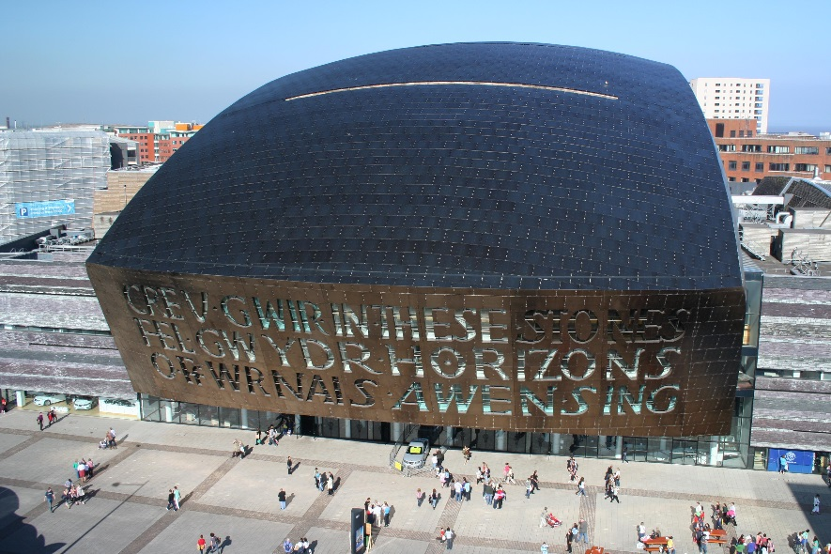
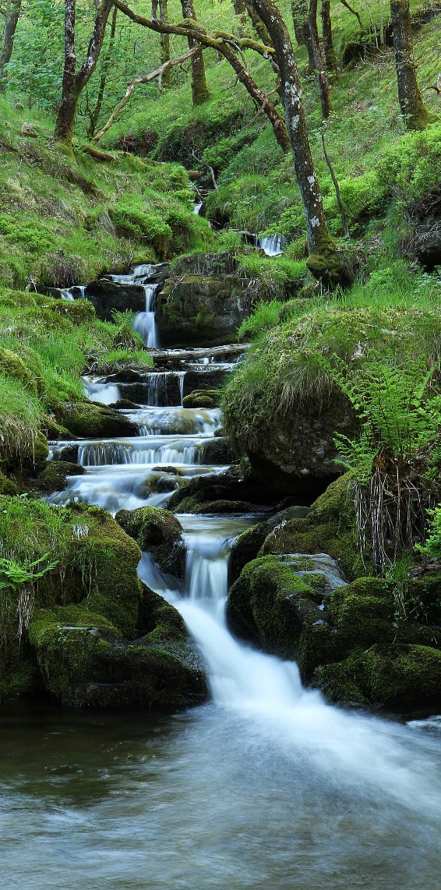

Creu arddangosfa drwy ddefnyddio map gan nodi’r holl leoliadau ac yna trafod y pellter rhyngddynt.

Defnyddio cyfeiriant cwmpawd a chyfeirnodau grid i bennu lleoliadau.

